No.2009-0067
2009/05/19
株式会社 ブリッツ
新商品のご案内



- 走行中でもTVが見られる、「TV JUMPER DV」と
走行中でも目的地設定ができる、「TV-NAVI JUMPER DV」がオールインワンパッケージになって新登場！
- 走行中でもTV/VIDEO/DVDが楽しめる！(一部車種はDVD不可)
- ワンタッチ切り替えスイッチ標準装備。走行中も簡単にノーマル⇒TV⇒NAVIの切り替えが可能。
- 車種別ハーネス設定により、取り付けはカプラーオンといたって簡単！(一部車種を除きます)
- 対応車種は国産300車種以上で、ディーラーオプションにも幅広く対応！！

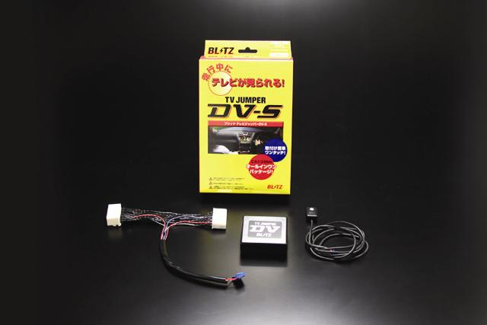
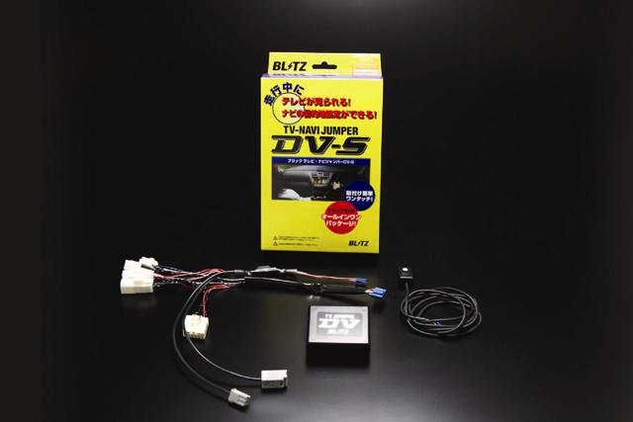

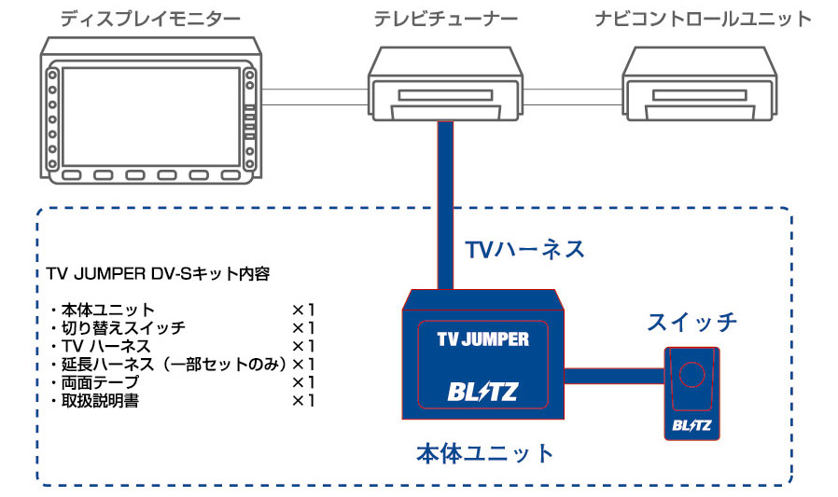
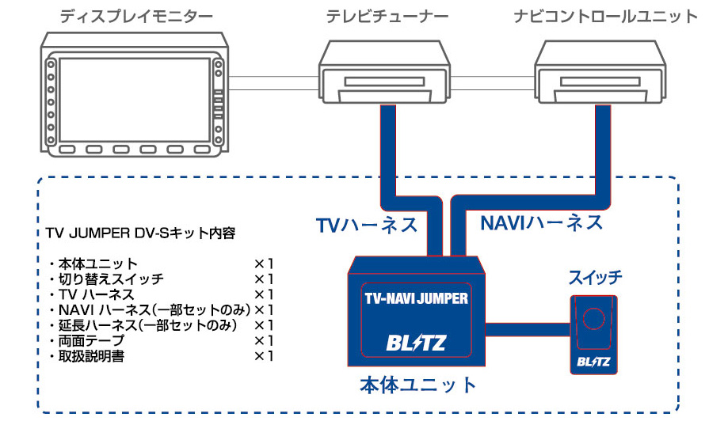
TV JUMPER DV-Sシステム構成図
TV-NAVI JUMPER DV-Sシステム構成図

※商品ラインナップにより商品構成は変わります。

詳しい適合は当社ホームページ車種別適合表をご覧ください。
本体価格は全てオープン価格になります。

発売日：5月26日(火)

